Hmyz užitečný
Mezi užitečný hmyz patří například: slunéčko sedmitečné, čmelák, mravenec a včela.
Pro člověka je nejvíce užitečná včela.
Včela medonosná | Čmelák zemní | Slunéčko sedmitečné | Mravenec lesní
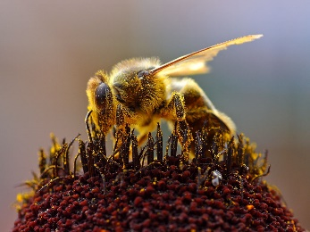 | 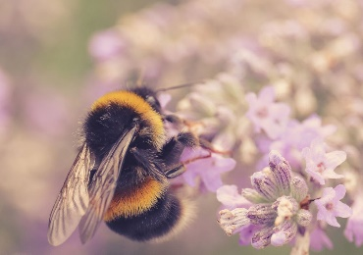 | 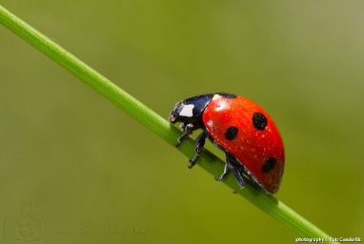 | 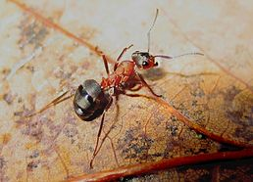
Opyluje květy | Opyluje květy (např. jetel) | Žere mšice, které škodí na rostlinách | Likviduje lesní škůdce

Hmyz škodlivý
Mezi škodlivý hmyz patří například: mandelinka bramborová, mol nebo mšice.
Škodlivý hmyz škodí v lese, na poli nebo zahradě. Mol ničí oděvy nebo zásoby ve skladech.
Úkol: dopiš si do tabulky, čím škodí.
Mandelinka bramborová | Mol šatní | Mšice
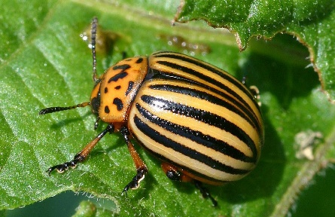 | 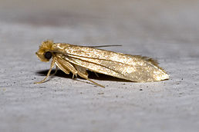 | 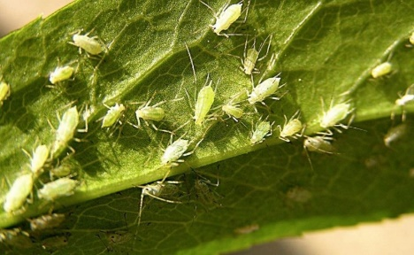

Hmyz obtížný
Obtěžuje člověka svým bodnutím a kousáním. Mezi obtížný hmyz patří například: vosa, komár, moucha, blecha.
Vosa | Komár | Moucha | Blecha
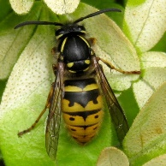 | 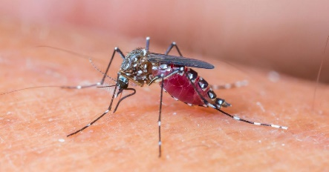 | 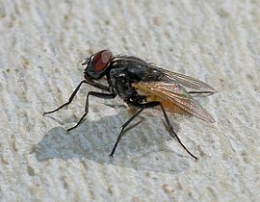 | 